**Report z cvičenia č. 9**

**Rastislav Kupčík, Pavol Trník**

**Na tomto cvičení boli generované 2 toky v (D-ITG) nasledovne podľa zadania:**

**Úloha 1** - vygenerujte 2 UDP toky cez D-ITG:

* hlasový tok: konštantný, intenzita 50 p/s; veľkosti paketov: konšt., 160B telo (s hlavičkami 218B) využite možnosť v D-ITG vybrať application – Voice s kodekom G.711 (2 samples per packet)
* dátový tok: náhodný – exponenciálny, intenzita 6 p/s; veľkosť paketov: konštantná, 700B

**Úohu 2** – preneste 1 súbor cez TFTP z PC1 na PC2, D-ITG nám netreba

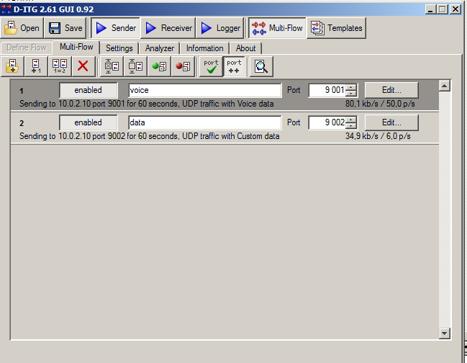

**ÚLOHA 1**

V časti zadania venovanej meraniu oneskorenia a jittera boli uskutočnené 4 scenáre.  
  
**SCENÁR 1**

1. Scenár: **1 linka**, b**ez použitia LFI aj bez prioritizácie pre VoIP pakety**, iba encapsulation ppp (alebo môžete si pripraviť multilink PPP, potom ale IP adresu treba dať pre int multilink, nie pre s0)
   * Pozn.: Pri konfigurácii multilink PPP sa automaticky vytvorí rozhranie tzv. "Virtual Access" - je to rozhranie, ktoré multilink PPP využíva ako virtuálne rozhranie celého zväzku na fragmentovanie paketov pre odoslanie cez individuálne linky a na opätovné skladanie paketov, ktoré prídu individuálnymi linkami

V tomto kroku bolo potrebné zmeniť len encapsulácie z HDLC na ppp príkazom:

encapsulation ppp  
V obrázku sú farebne označené toky nasledovne:

-hlas je ČIERNOU farbou

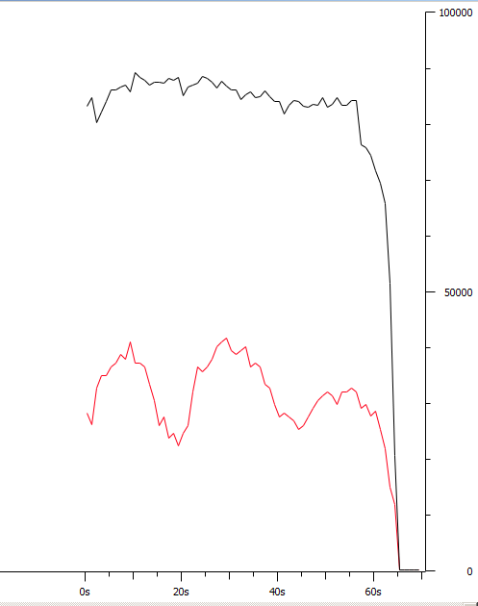-dáta sú ČERVENOU farbou

**Výpis z logera programu D-ITG**

ITGDec version 2.8.1 (r1023)

Compile-time options:

----------------------------------------------------------

Flow number: 1

From 10.0.1.10:65121

To 10.0.2.10:9001

----------------------------------------------------------

Total time = 60.105000 s

Total packets = 3000

Minimum delay = -258.315000 s

Maximum delay = -257.413000 s

Average delay = -257.899972 s

Average jitter = 0.009072 s

Delay standard deviation = 0.181601 s

Bytes received = 516000

Average bitrate = 68.679810 Kbit/s

Average packet rate = 49.912653 pkt/s

Packets dropped = 0 (0.00 %)

Average loss-burst size = 0.000000 pk**t**

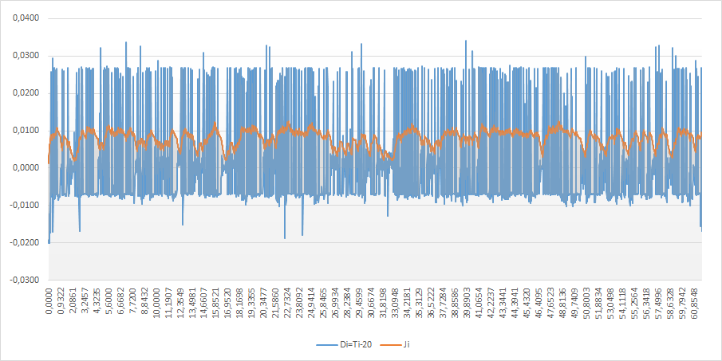Logger z D-ITG ukazoval priemerný jitter 0,009072. Výpočet v exceli sme dostali číslo 0,00823.

**SCENÁR 2**

1. Scenár: **1 linka**, b**ez použitia LFI ale už s prioritizáciou pre VoIP pakety** (policy map – priority 90 [kbps])
   * Vytvorte triedu ZAKAZNIK, do ktorej zaradíte všetky hlasové pakety
   * Vytvorte politiku PRIORITApreHLAS, ktorou budete prioritizovať pakety triedy ZAKAZNIK pre 90 kbps (priority 90) a aplikujte buď na:
     1. výstupné rozhranie smerovača R1
     2. Alebo ak ste si v scenári 1 vytvorili zväzok multilink ppp, tak politiku aplikujete na ten zväzok

Pri tejto časti zadania bolo potrebné už uprednostňovať HLAS. V prvom kroku sme vytvorili ACL , kde bola priradená prevádzka z portu 9001.

access-list 101 permit udp any host 10.0.2.10 eq 9001

Ďalej bolo potrebné vytvoriť class-mapu kde bola priradená všetka prevádzka z vytvoreného ACL

class-map match-all ZAKAZNIK  
 match access-group 101

Následne sme vytvorili policy-mapu, v ktorej sme vyhradili pre hlas 90 kbps a nastavili prioritu

policy-map PRIORITApreHLAS

class ZAKAZNIK

priority 90

Ďalej bolo potrebné na oboch smerovačoch vytvoriť multilink rozhranie nasledovne:

interface Multilink1

ip address 10.0.12.1 255.255.255.0

ppp multilink

ppp multilink group 1

Interface Serial0/0/0

bandwidth 128  
 no ip address  
 encapsulation ppp  
 ppp multilink  
 ppp multilink group 1   
 clock rate 1280

Policy mapu bolo potrebné aplikovať na vstupnom rozhraní multilink 1 smerovača R1 príkazom:

service-policy output PRIORITApreHLAS

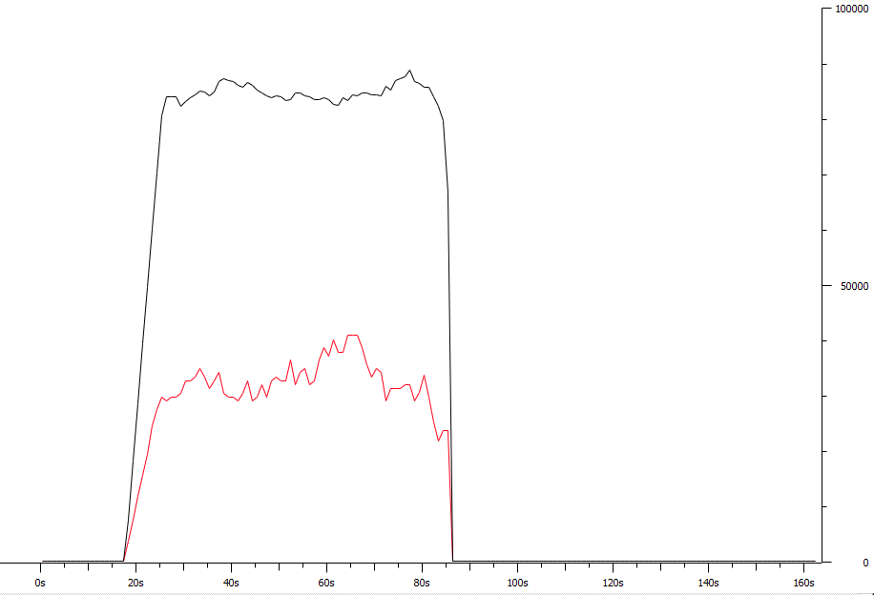

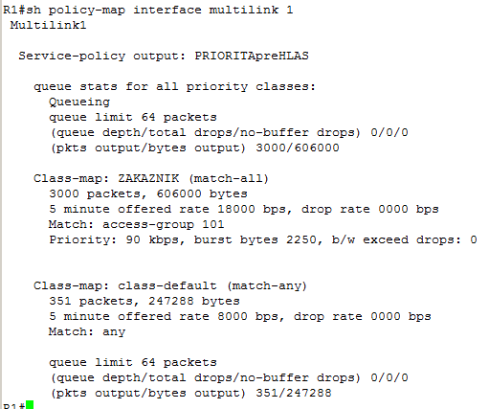

**Výpis z logera programu D-ITG**

ITGDec version 2.8.1 (r1023)

Compile-time options:

----------------------------------------------------------

Flow number: 1

From 10.0.1.10:54486

To 10.0.2.10:9001

----------------------------------------------------------

Total time = 60.417000 s

Total packets = 3000

Minimum delay = -257.910000 s

Maximum delay = -257.028000 s

Average delay = -257.473251 s

Average jitter = 0.008903 s

Delay standard deviation = 0.228558 s

Bytes received = 516000

Average bitrate = 68.325140 Kbit/s

Average packet rate = 49.654898 pkt/s

Packets dropped = 0 (0.00 %)

Average loss-burst size = 0.000000 pkt

Môžeme vidieť že pri tomto scenári nám jitter klesol na hodnotu 0,008903.   
Výpočet z excelu vyšla hodnota jitteru 0,007673.

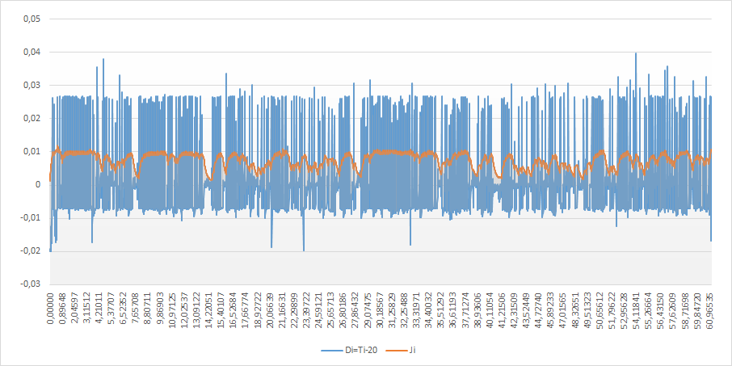

**DRUHÝ TOK**

**SCENÁR 3**

1. Scenár: **1 linka**, s**použitím LFI a prioritizáciou pre VoIP pakety** (policy map – priority 90 [kbps])
   * Ponecháme policy-mapu
   * Pre multilink PPP dokonfigurujeme:
     1. fragmentáciu paketov na 200B (VoIP to fragmentovať nebude, lebo tie už máme 200 B)
     2. a ich prekladanie (interleave)

Pri tomto scenári boli hlasové dáta už aj prekladané a fragmentované na 200 B.   
Bolo potrebné pridať dva riadky do konfigurácie rozhrania multilink 1.

ppp multilink interleave

ppp multilink fragment size 200

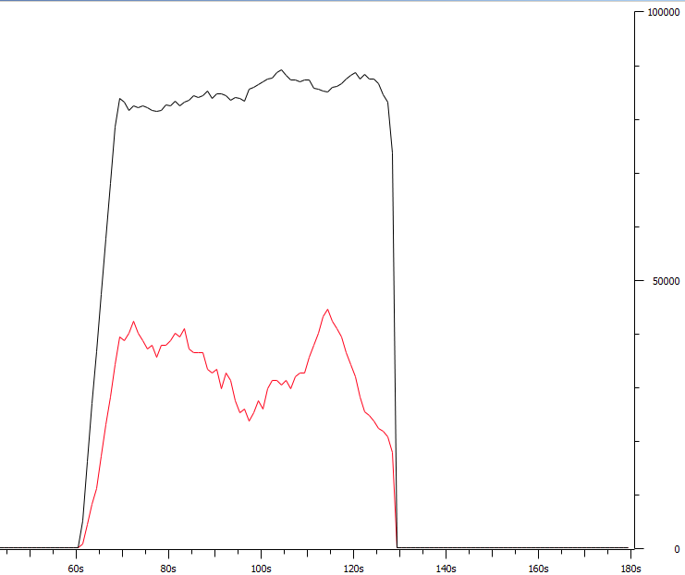

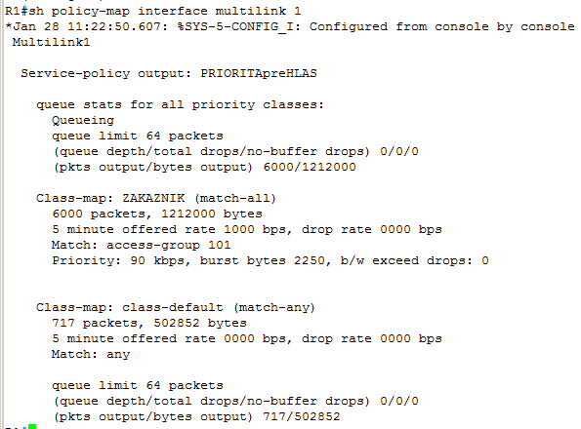

**Výpis z logera programu D-ITG**

ITGDec version 2.8.1 (r1023)

Compile-time options:

----------------------------------------------------------

Flow number: 1

From 10.0.1.10:54487

To 10.0.2.10:9001

----------------------------------------------------------

Total time = 60.369000 s

Total packets = 3000

Minimum delay = -258.583000 s

Maximum delay = -257.571000 s

Average delay = -257.960414 s

Average jitter = 0.006942 s

Delay standard deviation = 0.249187 s

Bytes received = 516000

Average bitrate = 68.379466 Kbit/s

Average packet rate = 49.694380 pkt/s

Packets dropped = 0 (0.00 %)

Average loss-burst size = 0.000000 pkt

Opäť sme zaznamenali pokles jittera, tentokrát na hodnotu 0,006942.  
Výpočtom z excelu sme dostali hodnotu 0,007491.

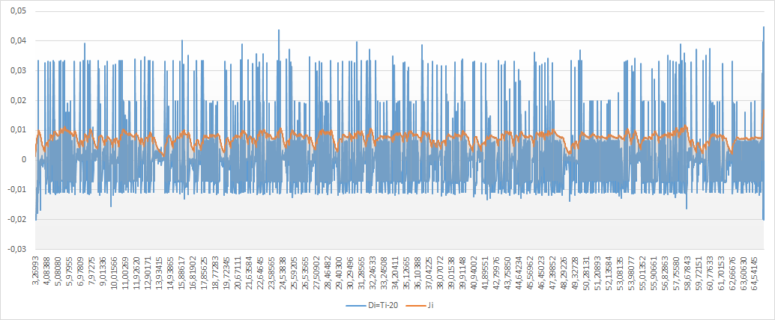

**TRETÍ TOK**

**SCENÁR 4**

1. Scenár: **2 linky**, s**použitím LFI a prioritizáciou pre VoIP pakety**
   * Zapojte aj druhú sériovú linku, a pridajte ju do zväzku multilink PPP
   * Inak ostáva všetko čo v predošlom scenári

Pri tomto scenáry sme už zapojili dve linky, novú sériovú linku sme nastavili rovnako ako už bežiacu s nasledovnými príkazmi.

bandwidth 128  
 no ip address  
 encapsulation ppp  
 ppp multilink  
 ppp multilink group 1   
 clock rate 1280  
 no shutdown

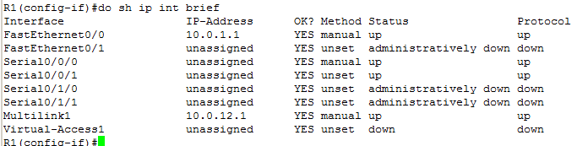

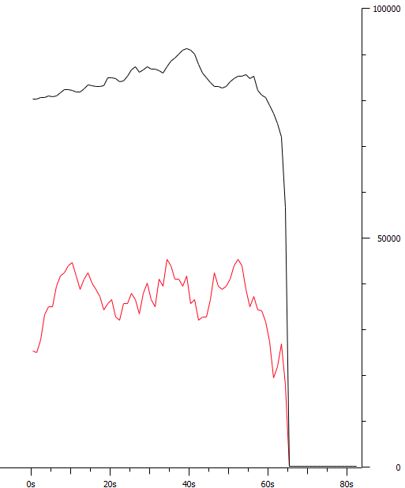

**Výpis z logera programu D-ITG**

ITGDec version 2.8.1 (r1023)  
Compile-time options:  
----------------------------------------------------------  
Flow number: 1  
From 10.0.1.10:64840  
To 10.0.2.10:9001  
----------------------------------------------------------  
Total time = 60.542000 s  
Total packets = 3000  
Minimum delay = -249.702000 s  
Maximum delay = -248.780000 s  
Average delay = -249.122765 s  
Average jitter = 0.004719 s  
Delay standard deviation = 0.217402 s  
Bytes received = 516000  
Average bitrate = 68.184071 Kbit/s  
Average packet rate = 49.552377 pkt/s  
Packets dropped = 0 (0.00 %)  
Average loss-burst size = 0.000000 pkt  
----------------------------------------------------------  
Opäť sme zaznamenali pokles jittera, tentokrát na hodnotu 0,004719.  
Výpočtom z excelu sme dostali hodnotu 0,005327.

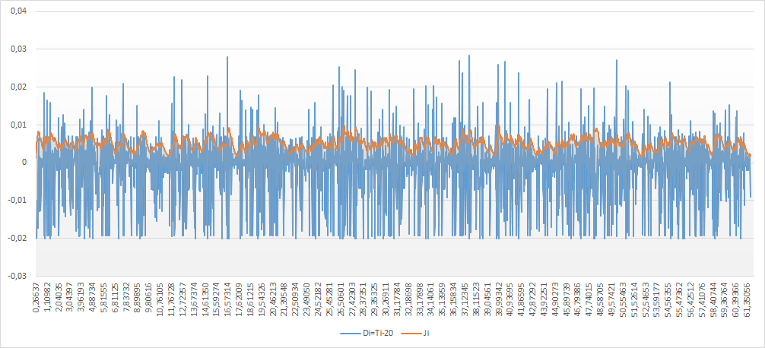

**GRAF PRI CIR 84 kbps, PIR 120 kbps**

**ÚLOHA 2**

Meranie času, za ktorý sa prenesie 1 MB súbor cez 1, 2 alebo 3 linky s využitím multilink PPP

Pri úlohe sme posielali súbor veľký 845,9 kB cez TFTP využitím programu TftpD64.   
Policy-map bola pri tejto úlohe na rozhraní vypnutá.

**SCENÁR 1**

Súbor prenášaný cez 1 sériovú linku priradenú do multilink.

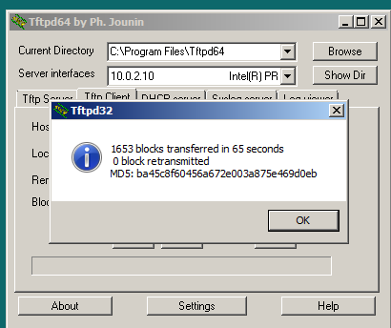

**SCENÁR 2**

Súbor prenášaný cez 2 sériové linky priradené do multilink. Môžeme vidieť že čas prenosu je menší zhruba o polovicu.

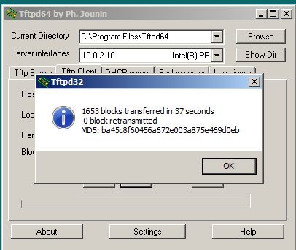

**SCENÁR 3**

Po pridaní tretieho sériového rozhrania sa prenosová rýchlosť skoro nelíšila a v porovnaní prenosu cez 2 sériové linky sa pri viacerých pokusoch takmer vôbec nezmenil ani čas samotného prenosu.

